المختبر الثالث عشر
Polymerase chain reaction PCRتقنية البلمرة المتسلسل
تعد هذه التقنيه واحده من التقنيات المهمه في علم البايولوجي الجزيئي ,في هذه التقنيه يتم مضاعفه نسخه مفرده او عدد قليل من نسخ الـ DNA الى عدد من النسخ يصل الى عده الالاف او عده ملايين نسخه بعدد قليل من الخطوات التي سيتم توضيحها لاحقا
نبذه تأريخيه
تم وصف تقنيه الـ PCR لاول مره عام 1971 في مقاله نشرت من قبل العالم Kleppe و زملائه ,اوضح فيها امكانيه تضاعف قطعه صغيره من الـ DNA مختبريا باستخدام نظام انزيمي و برايمرات (بادئات) معينه الا ان هذه المقاله لم تلق الاهتمام المطلوب حتى قام العالم Mullis عام 1983 بتطبيق هذه التقنيه بصوره عمليه و منذ ذلك الوقت اصبحت هذه التقنيه تستخدم بكثره في مجالات عديده منها الطب و الصيدله و الكيمياء الحياتيه وغيرها .
الخطوات الاساسيه لتقنيه الـ PCR
يمكن باستخدام هذه التقنيه مضاعفه قطع DNAبحجم يتراوح بين 0.1-10 Kbp الان ان بعض التقبيقات الحديثه لهذه التقنيه مكنت العلماء من مضاعفه قطع DNA بحجم يصل الى 40Kbp ويمكن تلخيص اساس العمل بمرحلتين اساسيتين هما
اولا:- الفصل الفيزياوي لشريطي الحامض النووي الرايبوزي منقوص الاوكسجين باستخدام حراره عاليه تسمى هذه العمليه اذابه الـ DNA (DNA melting )
ثانيا:- خفض درجه الحراره للسماح بانزيمات الـ DNA Polymerase من اعاده تصنيع اشرطه متممه لاشرطه الـ DNA الاصليه.
وفيما يلي تفصيل للخطوتين الاساسيتين اعلاه
خطوه البدء Initialization Step هي خطوه ابتدائيه تتطلب تسخين التفاعل لدرجه (94-96 or 98) ْم لمده (1-9 min) لغرض تنشيط انزيم الـ DNA Polymerase
المسخ Denaturation step تتضمن هذه الخطوه حراره تصل الى (94-98) ْم لمده (20-30 sec) لغرض فك الارتباط الفيزيائي بين شريطي الـ DNA (تكسير الاواصر الهيدروجينيه)
الارتباط Annealing step في هذه الحاله يتم خفض درجه الحراره لغايه (50-65) ْم لمده (20- 40 sec) مما يسمح للبرايمر بالارتباط مع شريط الـ DNA المفرد , ان درجه الحراره المثاليه مهمه جدا في هذه الخطوه لان الحراره العاليه قد لاتساعد على حصول الارتباط بين البرايمر و الشريط المفرد للـ DNA كما ان الحراره المنخفضه قد تؤدي الى ارتباط غير دقيق و غير كامل بين البرايمر وشريط الـ DNA لذا يجب ان تكون الحراره اقل من الحد الادنى لحراره البرايمر ب 3-5 درجات . بعد حصول الارتباط الدقيق يرتبط الـ DNA Polymerase بالبرايمر و تبدأ عمليه تكوين الشريط المتمم Complementary strand of DNA
الاستطاله Elongation or Extension step ان درجه الحراره في هذه الخطوه تعتمد على نوع الـ polymerase المستخدم في التجربه , فأذا كان الانزيم هو Taq polymerase فأن الحراره المثلى للفعاليه تكون بين (75- 80) ْ م . يبدأ الـ DNA Polymerase في هذه المرحله بتصنيع الشريط المتمم لقالب الـ DNA باضافه dNTPs و باتجاه 5'-3' .ان الوقت الذي تستغرقه هذه الخطوه يعتمد على نوع الـ polymerase المستخدم و طول قطعه الـ DNA المراد مضاعفتها ,على فرض ثبات بقيه العوامل و عدم وجود مثبطات فأن انزيم الـ DNA Polymerase يستطيع بلمره الف زوج قاعدي في الدقيقه
المثبطات التي تؤثر على وقت عمليه الاستطاله
- قله الماده الاساس dNTPs
- قله المواد المستخدمه في التفاعل
- كميه الـ DNA الهدف المتضاعه
الاستطاله الاخيره Final elongation تجري هذه الخطوه بعد الدوره الاخيره من عمليه التضاعف ,اذ تكون درجه الحراره بين (70- 74) ۫م لمده (5-15 min) الغرض منها التأكد من ان جميع اشرطه الـ DNA المفرده تم عمل اشرطه مكمله لها
الصور التاليه توضح خطوات هذه التقنيه
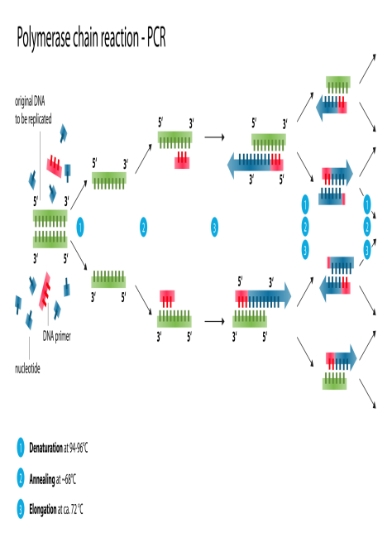
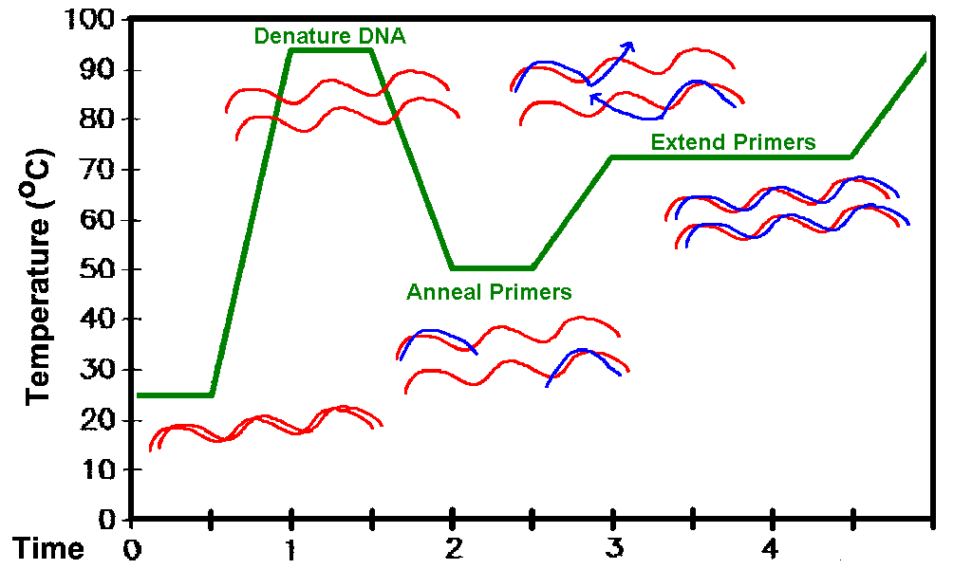

لغرض اتمام عمليه الـ PCR يجب توفر عدد من المكونات نذكر منها :
- قالب الـ DNA وهو قطعه حامض نووي رايبوزي منقوص الاوكسجين يحتوي على الجين المراد مضاعفته (target DNA)
- زوج من البرايمرات التي تكون مكمله لقطعه الـDNA الهدف و لكلا الشريطين
- انزيم الـ Taq polymerase او انزيم بوليميريز اخر يتحمل درجه حراره عاليه تصل الى 70 ۫م
- Deoxynucleoside triphosphate (dNTPs) قد تسمى احيانا deoxynucleotide triphosphate وهي عباره عن تيوكليوتيدات تحتوي على مجموعه ثلاثيه الفوسفات وهي الوحدات الاساسيه التي يستخدمها الـ DNA Polymerase لتصنيع اشرطه الـ DNA الجديده
- محلول بفر يوفر بيئه مناسبه لغرض اعلى فعاليه وثبات لانزيم الـ DNA Polymerase
ملاحظه ماهو الـ Taq polymeraseمن اي كائن تم عزله و ماهي مواصفاته؟؟

من الاختبارات التي يستعمل فيها الـ PCR
- تحديد الانماط الجينيه للفايروسات مثل فايروس التهاب الكب الفايروسي نوع C
- الكشف عن الامراض الوراثيه قبل ضهور الاعراض
- الكشف عن الامراض الوراثيه عند الاجنه قبل الولاده
- تشخيص الامراض السرطانيه بالكشف الجيني
- تعيين الانماط النسيجيه HLC- tissue typing في مجال زراعه الاعضاء
- تلعب دورا مهما في الطب الجنائي والشرعي.

هناك عده انواع اخرى من الـ PCR التقليدي الذي تم توضيحه اعلاه و كل نوع يستخدم لهدف معين ذكر من انواع الـ PCR:
- Conventional PCR
- Real Time PCR
- Quantitative PCR (qPCR)
- Reverse transcription PCR (RT-PCR)

